**0912-0918本週進度**

1. 研究esp32
2. 學習line bot 官方文件
3. 建置5張資料表(會員、廠商、放置地點、回收種類、回收紀錄)並各放入3筆紀錄。

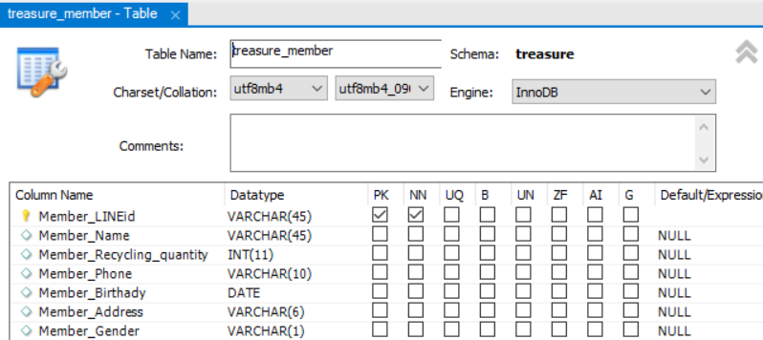

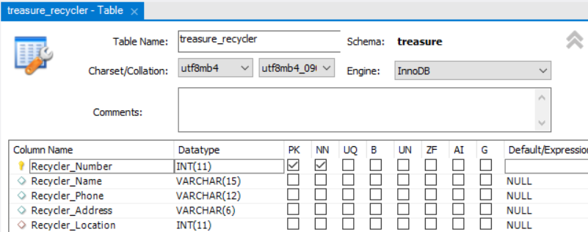

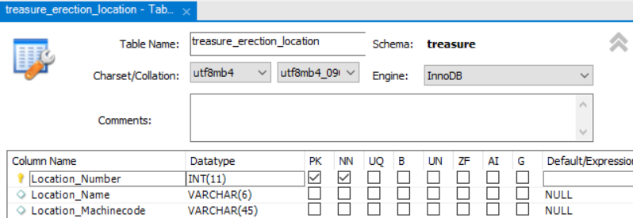

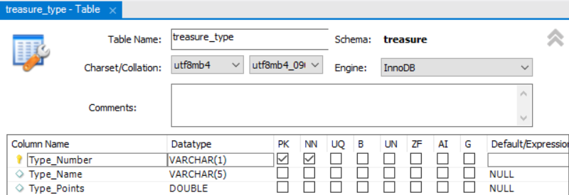

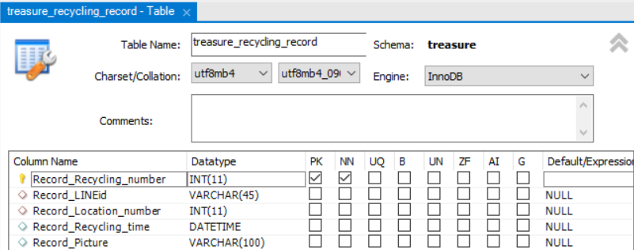

1. 訓練機器學習